Kule Kitap Tanıtım Bülteni
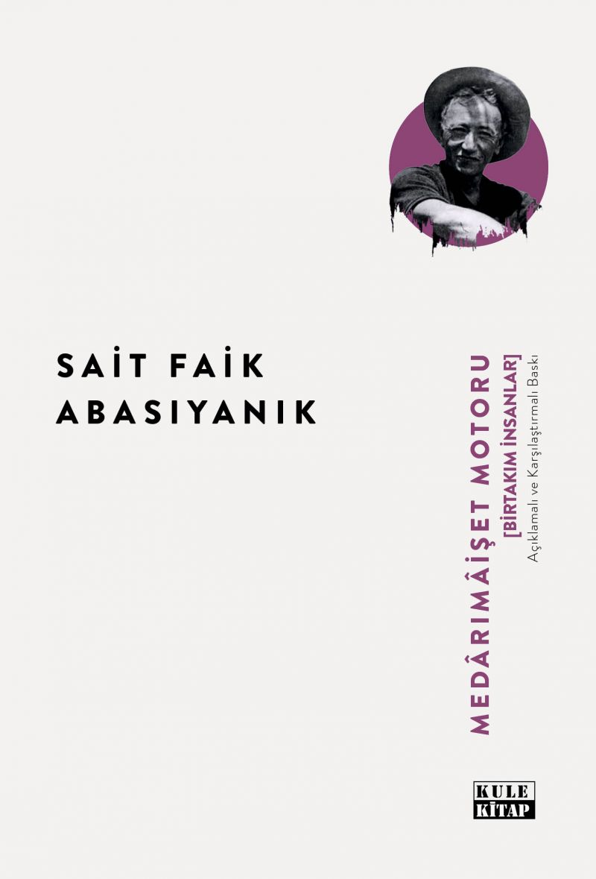 | Eser Adı: Medârımâişet Motoru  Yazar Adı: Sait Faik Abasıyanık  Tür Serisi: Hikaye/Edebiyat  Cilt Bilgisi: AMERİKAN  Kitap Dili: Türkçe  Eser Tipi: Orjinal  İç Sayfa: 2. HAMUR SB 60  Kapak: BRISTOL AMERİKAN 230  Yan Kapak: YOK  Selefon Türü: MAT SELEFON  Basım Tarihi: 2025  Sayfa Sayısı: 212  Kitap Boyutları: 135 X 195 mm  ISBN No: 9786256086487  Etiket Fiyatı: 445,00 TL  Editör Görevlisi: Hüseyin Özdemir  Son Okumacı: Hüseyin Özdemir  Mizanpajcı: Emir Tali  Kapak Grafikeri: Emir Tali
Kitap Tanıtım Yazısı : (Arka Kapak)

Sait Faik bu ilk romanında bize “küçük insanlar”ın hikâyesini anlatmaya devam ediyor. Romanın ana karakterleri: aylak ve ayyaş Ali Rıza, kızı Melek, evlatlığı Hikmet ve bir gün hayatı onlarla kesişen Fahri. İnsanca bir yaşamın asgari şartlarını teminde zorlanan insanların hayat kavgasının sembolü bir balıkçı teknesi: Medârımâişet Motoru. Hikmet, bu teknede işçi; canla başla çalışmasının bedeli haftalık 5 lira. Melek’in berber Dimitro’nun yanına çırak girişi Burgazada için radikal bir yenilik olduğu kadar aile için de bir umut. Hemen yanı başlarındaki Kaşık Adası Ali Rıza için bir kaçış, Hikmet için çocukluk anılarına ev sahipliği yapan bir sığınak. Zengin çocuğu Fahri’nin amcasının yanında kalmak üzere yaptığı tren yolculuğu hayatındaki ve fikirlerindeki radikal değişimin başlangıcı: Erzurumlu dalgıç Ragıp, kabadayı Ata, öğretmen Fahrettin Âsım bu değişimin temel taşları. Ne var ki Burgaz’da Melek’le başlayan dostlukları uzun sürecek gibi değil çünkü Fahri tifoya yakalanmış. Bu ölümcül hastalık Melek’in saadeti kadar ailenin göreceli refahı için de bir felaketi hazırlıyor. Hikmet ve Ali Rıza’nın bir mahpushane koğuşundaki hayat muhasebesi: bir sigara dumanıyla savrulup giden onca hayal.
Kitabın detay sayfasına buradan ulaşabilirsiniz :
https://www.vernokitap.com/kitaplar/sait-faik-abasiyanik-medari-maiset-motoru-4278.html
Kule Kitap



